MODUL PRAKTIKUM BOTANI FARMASI



apt. Desi Novita Revianawati, M.Farm

PROGRAM STUDI SARJANA FARMASI
SEKOLAH TINGGI KESEHATAN NOTOKUSUMO YOGYAKARTA
2025

TATA TERTIB
- Praktikan hadir paling lambat 10 menit sebelum praktikum dimulai, setelah 15 menit keterlambatan praktikan dilarang mengikuti praktikum.
- Setiap praktikan wajib menggunakan jas lab sebelum memasuki laboratorium.
- Setiap praktikan harus membawa peralatan praktikum yang tidak disediakan oleh laboratorium, misal: lap/tissue, gunting kecil, cutter, pensil 2B dan penghapus
- Praktikan wajib membuat Laporan Sementara sebagai syarat dan mengikuti pretest terhadap materi yang akan dipraktikumkan
- Setiap praktikan harus membuat Laporan Akhir praktikum yang ditulis tangan (tidak boleh diketik) dan dapat terbaca dengan jelas. Laporan dikumpulkan sebelum mengikuti praktikum berikutnya.
- Setiap praktikan harus menjaga ketenangan, ketertiban dan kebersihan di dalam laboratorium
- Semua alat yang dipinjam harus dijaga dan disimpan dengan baik dan dikembalikan dalam keadaan bersih, rapih dan lengkap setiap menyelesaikan praktikum Botani Farmasi. Apabila terjadi kerusakan alat, menjadi tanggung jawab peminjam.
- Apabila praktikan berhalangan hadir, harus membuat surat ijin, dan mengikuti inhal praktikum di hari lain yang ditentukan kemudian.
- Hal-hal yang belum diatur dalam ketentuan ini akan diatur kemudian pada waktu pelaksanaan praktikum.

LAPORAN PRAKTIKUM
- Laporan Praktikum Botani Farmasi terdiri dari 2 jenis, yaitu: Laporan Sementara dan Laporan Akhir.
- Laporan sementara dikerjakan secara indvidu (ditulis tangan kecuali cover dan disahkan oleh dosen praktikum). Laporan sementara ini menjadi syarat praktikan mengikuti praktikum pada hari itu. Laporan sementara dikerjakan pada kertas HVS ukuran A4 dengan sistematika sebagai berikut:
  - Cover di print (dengan ketentuan seperti contoh)
  - Tujuan praktikum
  - Dasar Teori
  - Alat dan Bahan
  - Skema Kerja
  - Lembar Data Pengamatan
- Laporan Akhir ditulis tangan pada kertas HVS ukuran A4 dan dijadikan satu dengan laporan sementara yang sudah disahkan oleh dosen praktikum. Format dalam laporan akhir ini merupakan lanjutan dari laporan sementara yang sudah dibuat, dengan sistematika sebagai berikut:
- Hasil Pengamatan
- Pembahasan
- Kesimpulan
- Daftar Pustaka
- Komponen penilaian acara praktikum, meliputi:
- Aktivitas Partisipatif : 10 %
- Project Herbarium : 40%
- Pre/post-test : 5 %
- Laporan Sementara : 10 %
- Laporan Akhir : 15 %
- Responsi : 20 %

CONTOH FORMAT LAPORAN PRAKTIKUM

COVER: (Diisi acara praktikum yang dilaksanakan sesuai panduan)
LAPORAN PRAKTIKUM
BOTANI FARMASI

Judul Mata Praktikum (Hari, tanggal praktikum)

Nama :
NIM :
Dosen Pengampu :

PROGRAM STUDI SARJANA FARMASI SEKOLAH TINGGI ILMU KESEHATAN NOTOKUSUMO
YOGYAKARTA 2025

A | : | TUJUAN | : | Diisi tujuan dari mata acara praktikum
B | : | DASAR TEORI | : | Diisi teori-teori dari pustaka yang mendasari materi mata acara praktikum tersebut
D | : | ALAT DAN BAHAN | : | Diisi alat dan bahan yang digunakan tiap mata praktikum
E | : | SKEMA KERJA | : | Diisi skema kerja secara sistematis langkah-langkah penelitian dengan jelas dan lengkap
F | : | HASIL PENGAMATAN | : | Tulis hasil pengamatan, bila perlu disertai gambar, kurva, tabel dsb beserta keterangannya)
G | : | PEMBAHASAN | : | Pembahasan disesuaikan dengan data hasil pengamatan, hasil diskusi dengan dasar acuan pustaka
H | : | KESIMPULAN | : | Berisi kesimpulan dari pembahasan yang ditulis singkat 1 paragraf
I | : | DAFTAR PUSTAKA | : | Tulis pustaka yang dijadikan acuan dan dibuat dihalaman tersendiri sebagai halaman paling belakang

DAFTAR ISI

TATA TERTIB 2
LAPORAN PRAKTIKUM 3
DAFTAR ISI 5
PRAKTIKUM 1 6
MORFOLOGI BATANG 6
PRAKTIKUM 2 12
MORFOLOGI AKAR 12
PRAKTIKUM 3 16
MORFOLOGI DAUN 16
PRAKTIKUM 4 24
MORFOLOGI BUNGA, BUAH DAN BIJI 24
TEORI MIKROSKOP 29
PRAKTIKUM 5 34
ANATOMI BATANG 34
PRAKTIKUM 6 37
ANATOMI AKAR 37
PRAKTIKUM 7 40
ANATOMI DAUN 40
PRAKTIKUM 8 43
ANATOMI BUNGA, BUAH DAN BIJI 43
PRAKTIKUM 9 45
HERBARIUM BASAH 45
PRAKTIKUM 10 47
HERBARIUM KERING 47
DAFTAR PUSTAKA 51

PRAKTIKUM 1

MORFOLOGI BATANG
- TUJUAN
- Praktikan mampu menjelaskan struktur dan fungsi batang tumbuhan
- Praktikan dapat menjelaskan perbedaan antara taksonomi, klasifikasi, identifikasi dan nomenklatur
- Praktikan dapat menjelaskan tata cara penulisan nama ilmiah tumbuhan
- LANDASAN TEORI
- Batang
Batang merupakan bagian tumbuhan yang terdapat udara, sumbu merupakan lanjutan dari sumbu akar. Batang juga mendukung daun, bunga dan buah. Oleh karena itu, batang berfungsi untuk menyalurkan zat-zat yang diserap oleh akar menuju ke daun untuk diolah menjadi makanan. Arah tumbuh batang dipengaruhi oleh sinar, sehingga dikatakan fototrop. Ciri-ciri batang yang lain meliputi adanya buku (nodus) yang merupakan tempat kedudukan dari daun ataupun Bungan dan buah. Tunas – tunas yang tidur/ dorman terdapat pada buku tersebut pada suatu saat akan tumbuh. Ruas merupakan jarak antara dua buku. Sifat umum batang:
- Biasanya berbentuk silinder atau bersegi
- Mempunyai ruas yang dibatasi oleh buku-buku dan pada buku ini terdapat daun
- Tumbuh biasanya ke atas menuju arah cahaya disebut juga dengan fototropisme
- Memiliki banyak percabangan (kelas dikotil)
- Umumnya tidak berwarna hijau, kecuali saat muda dan tanaman yang berumur pendek/ semusim
Fungsi batang:
- Mendukung bagian tanaman yang ada dipermukaan tanah seperti daun, bunga, buah, biji, dan daun.
- Memperluas bidang asimilasi melalui percabangan
- Sebagai wadah transportasi air dan unsur hara serta hasil asimilasi
- Tempat penimbunan zat makanan
- Kadang-kadang bisa sebagai alat perkembang biakan

- Klasifikasi Batang
Berdasarkan struktur batang dibedakan menjadi:
- Tumbuhan tidak berbatang jelas merupakan tumbuhan yang tidak mempunyai batang sesungguhnya, karena sangat pendek, daun seakanakan keluar dari bagian atas akar. Contoh: lobak (Raphanus sativus), sawi
- Tumbuhan berbatang jelas merupakan tumbuhan yang mempunyai batang sesungguhnya. Cabang dan daun keluar dari batang di bagian atas permukaan tanah.
Tumbuhan berbatang jelas dibedakan:
- Batang basah (herbaceus) lunak dan berair. Contoh Bayam (Amaranthus sp.)
- Batang berkayu (lignosus) keras dan kuat. Contoh Durian (Durio zibethinus)
- Batang rumput (calmus) tidak keras, punya ruas-ruas yang nyata, sering berongga. Contoh: padi (Oriza sativa)
- Batang mendong (calamus) seperti batang rumput tetapi ruas-ruasnya lebih panjang. Contoh: rumput teki (Cyperus rotundus)
Pada tumbuhan dikotil memiliki bagian pangkal besar dan ke ujung semakin kecil. Seperti pada batang Durian (Durio zibethinus) dan Manggis (Garcinia mangostana). Tumbuhan monokotil memiliki bagian pangal sampai keujung hampir /relatif sama besar. Bentuk batang seperti pada batang Jagung (Zea mays), kelapa (Cocos nucifera), pinang (Areca catechu).
Berdasarkan bentuk penampang melintang batang dibedakan:
- Bulat (teres)
Seperti pada: Bambu (Bambusa sp.), kelapa (Cocos nucifera)
- Bersegi (angularis). Batang bersegi dibedakan lagi menjadi:
- Segi tiga (triangularis): Misalnya pada Teki (Cyperus rotundus)
- Segi empat (quadrangularis): Misalnya pada Markisah (Passiflora edulis)
- Pipih, biasanya menyerupai daun. Bentuk batang seperti ini dibedakan menjadi:
- Filokladia sangat pipih. Misalnya pada Jakang
- Kladodia, masih tumbuh terus dan mengadakan percabangan. Misalnya: Kaktus (Opuntia sp.)

Permukaan batang
Permukaa batang merupakan bagian terluar dari batang yang menutupi seluruh permukaan batang. Berdasarkan permukaan batang dibedakan menjadi:
- Licin (leavis)
Contoh: Jagung (Zea mays)
- Berusuk (costatus) permukaan ada rigi-rigi yang membujur
Contoh: Iler (Plectranthus scutellarioides)
- Beralur (sulcatus), terdapat alur-alur
Contoh: Kaktus gada (Cereus peruvianus)
- Bersayap (alutus), pada batang yang bersegi, sudut-sudut terdapat pelebaran yang tipis
Contoh: Markisah (Passiflora edulis)
- Berambut (pilosus)
Contoh: Tembakau (Nicotiana tabacum)
- Berduri (spinosus)
Contoh: Mawar (Rosa sp.), jeruk nipis (Citrus x aurantium)
- Memperlihatkan berkas daun
Contoh: Pepaya (Carica papaya)
- Memperlihatkan berkas daun penumpu
Contoh: Nangka (Artocarpus heterophylla)
- Memperlihatkan banyak lenti sel
Contoh: Sengon (Paraserianthes falcataria L.Nielsen)
- Memperlihatkan lepasnya kerak
Contoh: Jambu biji (Psidium guajava)
Arah Tumbuh Batang
Arah tumbuh batang merupakan posisi arah pertumbuhan batang terhadap permukaan tanah. Berdasarkan arah tumbuh batang tumbuhan dibedakan menjadi:
- Tegak lurus (erectus)
Contoh: Pepaya (Carica papaya)
- Mengantung (dependens), yang tumbuh di lereng, sebagai epifit
Contoh: Anggrek (Dendrobium sp.)
- Berbaring (humifusus) terletak dipermukaan tanah ujung saja yang ke atas
Contoh: Semangka (Citrullus lanatus)
- Menjalar/ merayap(respen), batang diatas permukaan tanah, setiap buku keluar akar
Contoh: Ubi jalar (Ipomoea batatas); Kacang tanah (Arachis hypogea)
- Mengangguk (nutan), batang tumbuh tegak lurus keatas tetapi ujungnya membekok lagi kebawah
Contoh: Bunga matahari (Helianthus annuus)
- Memanjat (scandens). Pelekatan batang dibantu oleh:
- Akar lekat
Contoh: Sirih (Piper betle)
- Akar pembeli
Contoh: Vanili (Vanilla planifolia)
- Cabang pembelit
Contoh: Anggur (Vitis vinifera)
- Tipe dan Modifikasi Batang
- Batang yang berada di atas permukaan tanah (Aerial stems/Epiterranean stem):
Batang dapat mengalami reduksi, tegak atau lemah:
- Batang yang tereduksi menjadi lempengan (disc) seperti terdapat pada Radish (Raphanus sativus), Carrot (Daucus carota), Turnip.
- Batang tegak. Merupakan batang yang kuat dan tegal lurus dengan permukaan tanah seperti terdapat pada Jagung (Zea mays), Gandum (Triticum aestivum), Mangga (Mangifera indica).
- Batang yang lemah atau lembut. Batang ini tipi, lunak dan lemah serta membutuhkan penopang. Batang seperti ini dapat tumbuh ke atas atau merayap.
- Batang dari sub-aerial:
- Batang pelari (runner): ketika batang tumbuh dan menyebar di permukaan tanah. Akar berkembang pada sisi bawah dan daun muncuk dari sisi atas. Seperti pada Cynodon dactylon dan Oxalis.
- Stolon: batang bercabang-cabang kecil dan berkumpul serta tumbuh ke semua arah. Kadang-kadang tumbuh ke arah permukaan ke luar dari dalam tanah. Seperti pada Fragaria (strawberry liar), Jasmine Peppermint.
- Sucker: batang utama yang tumbuh secara horizontal di atas tanah dan cabang-cabang tumbuh sma besarnya dari nodus diatas tanah. Seperti Mint, Pineapple, Chrysanthemum.
- Offset: cabang lateral dengan ruas yang pendek dan dari setiap nodus muncul roset daun dan dasar untuk munculnya akar. Seperti terlihat pada Pistia, Eichhornea.
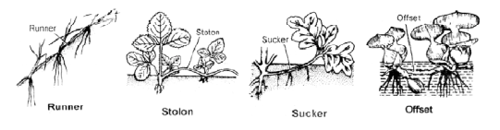

Gambar 1.Modifikasi Batang Sub-Aerial

- Batang yang terdapat di bawah permukaan tanah:
Modifikasi batang seperti ini umumnya berfungsi sebagai tempat penyimpanan cadangan makanan dan alat perbanyakan vegetatif.
- Umbi (tuber): merupakan ujung batang yang berada di bawah permukaan tanah yang membesar. Seperti terdapat pada tanaman Potato, Helianthus tuberosus
- Rhizome: merupakan batang berdaging dan tumbuhnya horizontal di bawah permukaan tanah. Ditemukan seperti pada Zingiberaceae, Jahe/Ginger (Zingiber officinale), kunyit/Turmeric (Curcuma domestica), gayong/Canna (Canna hybrida), Teratai/Water lily, pisang/Banana (Musa paradisiaca)
- Corm: merupakan batang yang terkondensasi yang tumbuhnya vertikal di bawah permukaan tanah. Batang seperti ini memiliki nodus dan internodus sperikal seperti terdapat pada: Colocasia, Alocasia, Zaminkand, Saffron, Gladiolus, Colchicum
- Umbi lapis (bulb); merupakan batang yang teresuksi dan memiliki lempeng dan dikelilingi oleh sisik-sisik daun. Cadangan makanan disimpan dalam daun yang berdagingseperti terdapat pada Onion, Garlic.
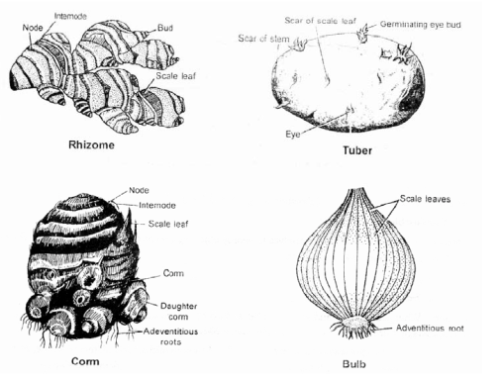

Gambar 2. Modifikasi Batang yang Terdapat di dalam Tanah

- ALAT DAN BAHAN
- Bayam (Amaranthus sp) batang lunak berair
- Kemangi (Ocinum basilicum) berkayu
- Markisa (Passiflora edulis) sulur
- Teki (Cyperus sp) batang mendong,bersegi tiga (triangularis, stolon)
- Kaktus (Cactus sp) filokladia
- Rhizoma Lengkuas (Languas galanga) rimpang
- Umbi bawang merah (Alium cepa) umbi lapis
- Umbi kentang (Solanum tuberosum) umbi batang
- CARA KERJA
Mengamati dan menentukan, bila perlu batang dipotong melintang
- Tuliskan pada masing-masing bahan nama daerah, nama ilmiah, genus dan familinya!
- Habitus keseluruhan tumbuhan: herba, herba berkayu, perdu, rumput-rumputan, teki-tekian
- Tipe batang: herbaceus, berkayu, batang rumput, batang mendong.
- Bentuk batang: bulat, bersegi, pipih
- Permukaan batang: licin, berusuk, beralur, bersayap, berambut, berduri,ada bekasbekas daun.
- Arah tumbuh batang: tegak lurus, menggantung, berbaring, menjalar,membelit, memanjat, condong, mengangguk.
- Tipe percabangan: monopodial, monopodial semu, simpodial, dikotom.
- DISKUSI
- Sebutkan apa saja perbedaan rimpang dan umbi batang!
2. Mengapa rimpang (rhizoma) dianggap sebagai metamorfosis dari batang?
- HASIL PENGAMATAN
No | Nama dan Klasifikasi Tanaman | Gambar secara Makroskopik  (Beri Penomoran pada Tiap Bagian) | Keterangan Gambar
1

PRAKTIKUM 2

MORFOLOGI AKAR
- TUJUAN
- Praktikan dapat menjelaskan struktur dan fungsi akar tumbuhan
- Praktikan dapat menjelaskan perbedaan akar berdasarkan percabangannya
- Praktikan dapat menjelaskan modifikasi akar pada tumbuhan
- LANDASAN TEORI
- Akar
Akar merupakan organ tumbuhan yang paling sederhana yang berasal dari radikula. Radikula berasal dari biji strukturnya halus dan bergerak menembus tanah. Radikula dari biji akar berkembang menjadi akar utama atau sering disebut dengan akar tunggang. Berikut ini merupakan beberapa karakter atau ciri dari akar:
- Akar umumnya tidak bewarna hijau dan berada di dalam tanah dan bersifat: (+) geotropic, (–) phototropic, and (+) hydrotropic.
- Tidak memiliki mata tunas.
- Tidak memiliki nodus dan internodus.
- Akar memiliki rambut-rambut akar yang bersifat uniselluler.
Berikut ini merupakan fungsi dari akar:
- Menentukan posisi tanaman
- Absobsi air dan garam-garam mineral
- Tempat penyimpanan makanan
- Membawa air dari dalam tanah menuju batang
- Pada beberapa tanaman sebagian berfungsi untuk fotosisntesis maupun respirasi.
- Sistem Perakaran
Sistem Perakaran dibedakan menjadi dua yaitu akar tunggang dan akar serabut. Akar tunggang (tap roots) merupakan akar lembaga (radicula) yang tumbuh terus menjadi akar utama dan bercabang-cabang lebih kecil. Akar serabut (adventitious roots) merupakan akar lembaga yang dalam perkembangan2 selanjutnya tidak berkembang, tetapi pada pangkal batang keluar akar yang banyak dengan ukuran relatif sama.

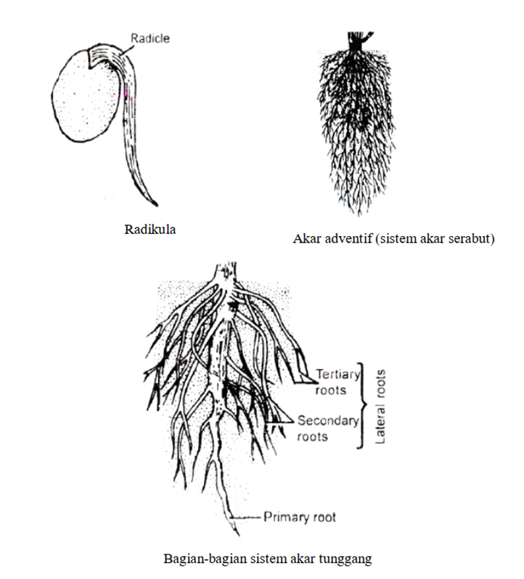

Gambar 3. Sistem Perakaran pada Tumbuhan

Kedua sistem perakaran ini akan mengalami percabangan untuk memperluas penyerapan unsur hara dan memperkuat berdirinya batang. Pada tanaman dikotil, akar tunggang akan terbentuk bila tanaman diperbanyak secara generatif, tetapi tidak bila diperbanyak secara vegetatif (stek dan cangkok).
- Modifikasi dari Akar
- Modifikasi dari akar tunggang
- Fusiform roots: merupakan akar yang sangat tebal di bagian Tengah hingga ke ujung akar. Pada tipe akar ini hipokotil dan akar berfungsi sebagai penyimpanan cadangan makanan. Contoh: lobak (Raphanus sativus).
- Conical roots: merupakar akar yang memiliki ketebalan paling besar dibagian atar dan makin kecil kebagian ujung. Sebagai contoh pada wortel (Daucus carota).
- Napiform: merupakar akar yang mengelembung dibagian tengah dan sangat besar dan sangat kecil dibagian ujung. Sebagai contoh Turnip (Brassica rapa), Sugarbeet.
- Tuberous root: akar yang tidak memiliki bentuk yang tetap dan dapat membesar atau mengembang pada beberapa bagian akar.
- Nodulated root: nodul akar terbentuk dari cabang akar yang difikasai oleh bakteri nitrogen (Rhizobium). Pada umumnya terdapat pada famili Leguminosaceae seperti kacang-kacangan.
- Respiratory roots: merupakan akar yang pada umumnya terdapat pada daerah dengan kadar garam tinggi (halophyte) atau mangrove yang tumbuh karena kekurangan oksigen. Beberapa cabang dari ujung akar tumbuh vertikal dan keluar dari dalam tanah. Akar ini disebut juga sebagai pneumatophores yang berfungsi menangkap oksigen ke dalam tubuh tumbuhan. Akar ini umumnya dimiliki oleh Rhizophora, Heritiera, Sonaratia dan tumbuhan mangrove lainnya.
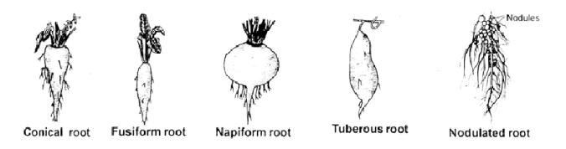

Gambar 4. Bentuk-bentuk Akar pada Akar Tunggang
- Modifikasi dari Akar Adventif
- Akar adventif sebagai tempat penyimpanan cadangan makanan.
- Umbi akar: ketika cadangan makanan disimpan di dalam akar maka akar menjadi membesar (swollen) dan membentuk kumpulan seperti pada ubi jalar/sweet potato (Ipomea batata).
- Fasciculated: akar-akar bergelombol membentuk cluster dari sebelah bawah nodus batang dan berdaging seperti pada Dahlia, Asparagus.
- Nodulose: pada tipe ini ujung dari akar mebgembang ke arah atas sepertu pada Melilotus, Curcuma amoda.
- Beaded atau moniliform: akar mengembang ke arah atas seperti kancing pada tempat-tempat yang berbeda pada interval yang teratur. Seperti pada Vitis, Momordica (pare), Portulaca.
- Annulated: akar memiliki serangkaian cincin yang memgenbang seperti pada Psychrotia.
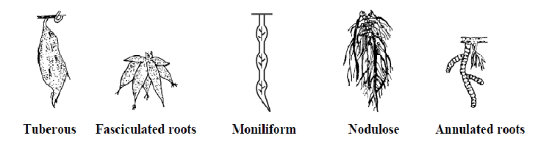

Gambar 5. Modifikasi Akar Adventif

- ALAT DAN BAHAN
- Sirih (Piper betle): serabut (benang), akar pelekat
- Benalu (Loranthus sp): akar penghisap,tunggang
- Padi (Oryza sativa): serabut,benang
- Teki (Cyperus sp): akar serabut
- Meniran (Phyllanthus niruri)
- Bengkoang (Pachyrrhizus erosus): btk gasing, akar tunggang
- Wortel (Daucus carota): bentuk akar tombak, akar tunggang
- Ketela pohon (Manihot sp): tombak,tunggang
- CARA KERJA
- Tuliskan pada masing-masing bahan nama daerah, nama ilmiah, genus dan familinya!
- Amati bahan akar no 1, 2, 3, 4 dan 5 dengan seksama!
- Gambarkan secara skematis akar dari masing-masing bahan. Beri keterangan bagian-bagiannya!
- Termasuk sistem perakaran apa? Sebutkan nama akar tersebut berdasarkan bentuk dan fungsinya!
- Amati bahan akar no 5, 6, dan 7 dengan seksama!
- Gambarlah secara skematis akar dan berilah keterangan bagian-bagiannya!
- Termasuk modifikasi dari apa bahan akar tersebut? Jelaskan!
- DISKUSI
1. Sebutkan apa saja perbedaan rimpang dan umbi batang!
2. Mengapa rimpang (rhizoma) dianggap sebagai metamorfosis dari batang?
- HASIL PENGAMATAN
No | Nama dan Klasifikasi Tanaman | Gambar secara Makroskopik  (Beri Penomoran pada Tiap Bagian) | Keterangan Gambar
1

PRAKTIKUM 3

MORFOLOGI DAUN
- TUJUAN
- Praktikan mampu menjelaskan bagian dan bentuk dari daun
- Praktikan mengetahui ciri-ciri morfologis daun tunggal dan majemuk
- Praktikan mampu membedakan daun tunggal dan majemuk
- LANDASAN TEORI
- Daun (Folium)
Daun merupakan organ vegetatif tumbuhan. Tumbuhan dikatakan mempunyai daun lengkap apabila mempunyai bagian-bagian seperti tangkai (petiolus), helaian (lamina), lidahlidah daun (ligula), upih daun atau pelepah daun (vagina). Yang lebih umum dijumpai adalah daun yang mempunyai tangkai dan helaian daun. Daun yang mempunyai vagina dan ligula biasanya dimiliki oleh tumbuhan monokotil. Daun yang tidak memiliki tangkai daun disebut daun duduk (sessilis) atau daun memeluk batang. Bagian batang tempat melekatnya daun disebut buku-buku (nodus), batang di antara kedua buku-buku disebut ruas (internodum) dan sudut di antara batang dan daun disebut ketiak daun (axilla).
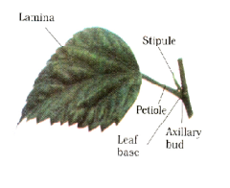

Gambar 6. Daun Lengkap

Secara umum daun merupakan organ yang berperan sebagai penyerap, pengangkut, pengolahan dan penimbunan zat-zat makanan. Berikut ini merupakan fungsi daun secara umum:
- Menyimpan cadangan makanan misalnya pada umbi lapis bawang merah (Allium cepa)
- Mengambil zat-zat makanan (resorbsi)
- Pengolahan zat-zat makanan (fotosintesis)
- Penguapan (transpirasi)
- Pernapasan (respirasi)
- Bentuk Daun
Bangun daun merupakan istilah yang digunakan untuk menunjukkan bentuk daun, sehingga dikenal dengan istilah bentuk-bentuk seperti segitiga, lonjong, bulat, dan lain-lain.
- Bulat/ bundar (orbicularis), sebagai contoh pada tanaman teratai (Nelumbium nelumbo).
- Perisai (peltatus), daun yang biasanya bentuknya bulat, namum memiliki tangkai yang tidak tertanaman pada pangkal daun. Sepeti pada teratai besar dan jarak.
- Jorong (ovalis / ellipticus), daun ini dimiliki oleh tumbuhan nangka (Artocarpu heterophylla), nyamplung (Callophyllum inophyllum). pada tipe ini bagian tengah dari helaian lebar dan makin menyemit ke arah ujung seperti jambu biji atau guava (Pisidium guajava).
- Memanjang (oblongus), seperti pada tanaman sirsak (Annona muricata), dan srikaya (Annona squamosa), pisang (Musa paradisiaca).
- Lanset (lanceolatus), seperti pada tanaman kamboja (Plumeria acuminata), dan oleander (Nerium oleander). Helaian daun yang meruncing pada bagian ujung sedang bagian tengahnya melebar misalnya pada bambu (Bambusa sp.) dan Nerium oleander.
- Acicular, helaian daun panjang seperti jarum seperti terdapat pada Pinus merkussii.
- Linear, helaian daun panjang dan sempit seperti terdapat pada rumput (Graminae).
- Ovate merupakan pada tipe ini lamina daun berbentuk bulat telu, bagian basal melebar dan bagian ujung menyempit. Misalnya terdapat pada kemangi (Ocimum), Mawar (Rosa sp.).
- Cordate, merupakan memiliki bentuk seperti hati seperti pada sirih (Piper nigrum).
- Sagittate, merupakan helaian daun berbentuk segitiga seperti Sagittaria
- Spathulate, merupakan helaian lebar berbentuk seperti sendok seperti pada Calendula Oblique pada tipe ini tulang daun membagi dua helaian daun menjadi bentuk yang tidak sama seperti ditemukan pada Bignonia, Neem (Nimba)

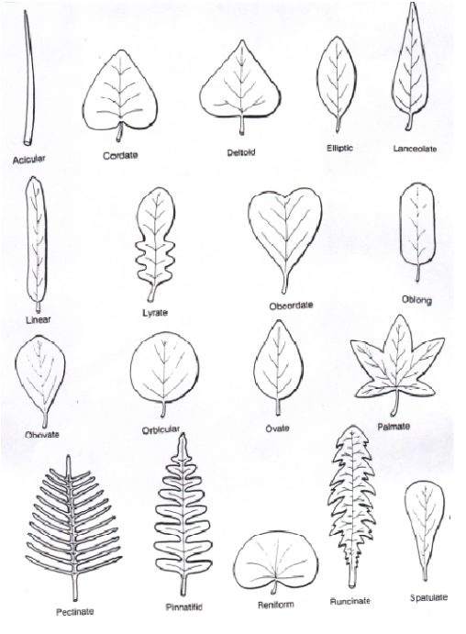

Gambar 7. Bentuk Daun

- Ujung Daun
Struktur ujung daun pada berbagai tumbuhan dibedakan menjadi:
- Runcing (acutus) seperti yang ditemukan pada daun oleander (Nerium oleander).
- Meruncing (acuminatus) seperti yang ditemukan pada Daun sirsak (Anona muricata)
- Tumpul (obtusus) seperti yang ditemukan pada Daun sawo kecik (Manìlkam kauki)
- Membulat (rotundatus) Daun teratai besar
- Rompang/ rata (truncatus) Daun jambu monyet
- Terbelah (retusus) Daun bayam Berduri (mucronatus) Daun nenas sebrang

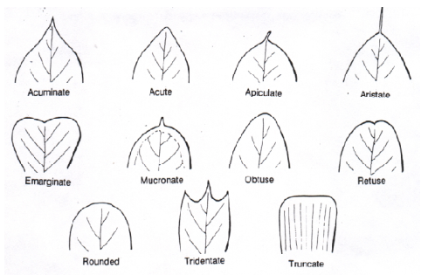

Gambar 8. Bentuk-bentuk Ujung Daun
- Pangkal Daun
Pangkal daun bagian bawah yang terpisah oleh pangkal ibu tulang.
- Runcing (acutus)
- Meruncing (acuminatus)
- Tumpul (obtusus)
- Membulat (rotundatus)
- Rompang (truncatus)
- Berlekuk (emarginatus)
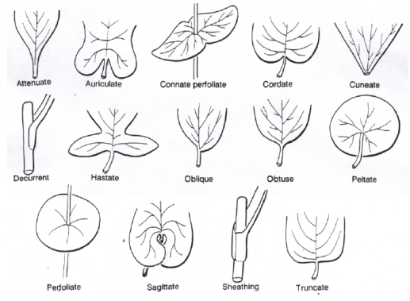

Gambar 9. Bentuk-bentuk Pangkal Daun

- Susunan Tulang Daun
Tulang- tulang daun menurut besar kecilnya dibedakan atas:
- Ibu tulang (costa)
- Tulang-tulang cabang (nervus lateralis): Cabang tingkat I dan Cabang tingkat 2
- Urat-urat daun (vena)
Berdasarkan susunan tulang daun, daun dibedakan menjadi:
- Menyirip (penninervis) seperti yang ditemukan pada daun mangga (Mangifera indica).
- Menjari (palminervis) seperti yang ditemukan pada daun kapas (Gossipium sp.)
- Melengkung (cervinervis) seperti yang ditemukan pada daun genjer.
- Sejajar (rectinervis) seperti yang ditemukan pada daun jagung (Zea mays)

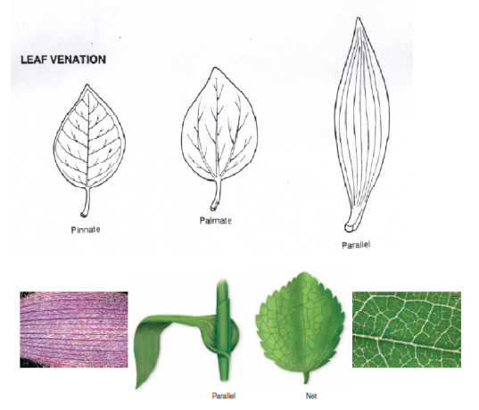

Gambar 10. Susunan Tulang Daun Tumbuhan

- Tepi Daun
Berdasarkan tepi daun, daun dibedakan menjadi:
- Rata (integer)
- Bertoreh (divisus) seperti pada daun mangga (Mangifera Indica)
- Angulus: daun yang menonjol keluar
- Sinus: torehannya seperti pada terong (Solanum melogena)
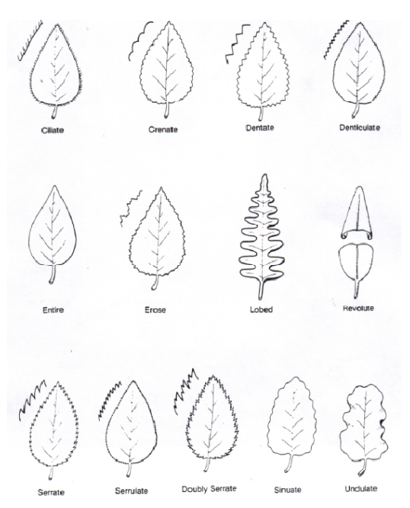

Gambar 11. Bentuk-bentuk Tepi Daun

- Daging Daun
Daging daun merupakan bagian daun yang terdapat di antara tulang-tulang dan urat-urat daun. Daging daun merupakan tempat terjadinya fotosintesis. Berdasarkan tebal tipis helaian, daun dibedakan menjadi:
- Tipis seperti selaput (membranaceus) sebagai contoh Paku selaput
- Seperti kertas (papyraceus) sebagai contoh Pisang (Musa paradisiaca)
- Tipis lunak (herbaceus) sebagai contoh Slada air
- Seperti kulit (coriaceus) sebagai contoh Nyamplung
- Seperti perkamen (perkamenteus) sebagai contoh Kelapa (Cocos nucifera)
- Berdaging (carnosus) sebagai contoh Lidah buaya (Aloe vera)

- Permukaan Daun
Biasanya sisi atas daun lebih hijau dibanding bagian bawah. Berdasarkan kondisi permukaan daun dibedakan menjadi:
- Licin (leavis) atau mengkilap (nitidus) seperti pada Kopi (Coffee sp.), beringin (Ficus benjamina).
- Suram (opacus) seperti pada ketela rambat (Ipomea batatas)
- Berselaput lilin (pruinosus) seperti pada tasbih (Canna hibrida)
- Gundul (glaber) seperti pada jambu air (Syzygium aquem)
- Daun Majemuk
Berdasarkan jumlah anak daun: daun tumbuhan dibedakan menjadi daun majemuk (folium compositum) dan daun tunggal (folium simplex). Daun tunggal merupakan daun yang pada tangkai daun hanya terdapt satu helaian daun. Daun majemuk merupakan daun yang dalam satu tangkai daun terdapat lebih dari satu helaian daun.
Bagian- bagian daun majemuk:
- Ibu tangkai daun (petiolus communis) Merupakan tempat melekatnya anak daunTangkai anak daun (petiololus): Cabang-cabang ibu tangkai daun yang mendukung anak daun.
- Anak daun (foliolum) merupakan helaian daun sesungguhnya.
- Upih daun bagian dibawah ibu tangkai daun biasanya memeluk batang, seperti pada pinang
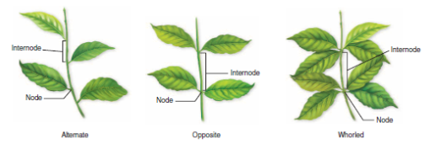

Gambar 12. Daun Majemuk

- ALAT DAN BAHAN
- Sirih (Piper betle)
- Cocor bebek (Kalanchoe pinnata)
- Lidah buaya (Aloe vera)
- Pegagan (Centela asiatica)
- Asam Jawa (Tamarindus indicu)
- Jeruk (Citrus sp)
- Pandan (Pandanus sp.)
- CARA KERJA
- Tuliskan pada masing-masing bahan nama daerah, nama ilmiah, genus dan familinya!
- Amati dan beri keterangan bagian-bagian daun: tangkai (petioles), pelepah (vagina), helaian daun (lamina), lidah-lidah (ligula)
- Amati dan catat bentuk daun: lanset, bulat telur, bulat telur terbalik, perisai, garis/pita, dan sebagainya
- Amati ujung daun: runcing, meruncing, tumpul, membulat, romping/rata, berlekuk, terbelah, berduri
- Amati pangkal daun: runcing, meruncing, tumpul, membulat, romping/rata, berlekuk
- Amati tepi daun: rata, bergerigi, bergerigi ganda, beringgit, berombak, berlekuk, bercangap, berbagi
- Amati daging daun: tipis seperti selaput, tipis lunak, seperti kertas, seperti perkamen, seperti kulit, berdaging
- Amati pertulangan daun: menyirip, menjari, melengkung, sejajar
- Amati permukaan atas dan bawah daun: gundul, licin(mengkilat, suram, berselaput lilin), kasap, berkerut, berbingkal-bingkal, berbulu (jarang halus dan rapat kasar)
- Amati warna permukaan atas dan bawah daun
- HASIL PENGAMATAN
No | Nama dan Klasifikasi Tanaman | Gambar secara Makroskopik  (Beri Penomoran pada Tiap Bagian) | Keterangan Gambar
1

PRAKTIKUM 4

MORFOLOGI BUNGA, BUAH DAN BIJI
- TUJUAN
- Praktikan mengetahui bermacam-macam susunan bunga majemuk (tak terbatas, terbatas dan campuran)
- Praktikan mengenal bermacam-macam rumus dan diagram bunga
- Praktikan mengenal tipe buah semu dan buah sejati
- Praktikan mengenal bagian-bagian dari biji
- LANDASAN TEORI
- Bunga
Bunga sesungguhnya adalah kuncup daun yang telah mengalami modifikasi sesuai dengan fungsinya yaitu sebagai alat reproduksi yang menghasilkan sel kelamin jantan dan sel kelamin betina.
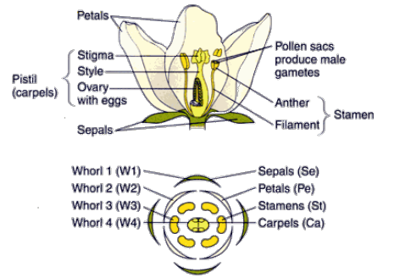

Gambar 13. Bagian dari Bunga

Adapun bagian-bagian bunga meliputi:
- Dasar bunga (reseptakel)
- Kelopak bunga (calyx) yang terdiri dari beberapa daun kelopak (sepal) yang berwarna hijau. Kaliks berfungsi melindungi bunga ketika masih kuncup dari kekeringan.
- Tajuk atau mahkota bunga (corolla), berfungsi menarik serangga atau hewan lain yang akan menyerbuk bunga.
- Alat kelamin jantan (androesium), terdiri dari beberapa benang sari (stamen)
- Alat kelamin betina (ginoesium), terdiri dari satu atau lebih daun buah (karpel) yang akan membentuk putik (pistil).
Bunga yang memiliki semua bagian di atas disebut bunga lengkap. Jika memiliki putik dan benang sari disebut bunga sempurna. Jika hanya memiliki putik saja disebut bunga betina dan kalau hanya memiliki benang sari saja disebut bunga jantan. Bunga berfungsi sebagai alat perkembangbiakan karena menghasilkan alat kelamin jantan (benang sari) dan alat kelamin betina (alat reproduksi tumbuhan terdapat di dalam bunga). Bunga terdiri dari bagian infertil dan fertil. Bagian infertil terdiri dari tangkai bunga, dasar bunga, kelopak, mahkota; sedang bagian fertil terdiri dari benangsari dan putik.
Tangkai bunga memiliki struktur anatomi seperti batang, sedang daun kelopak dan mahkota memiliki struktur seperti daun. Daun kelopak biasanya masih mengandung kloroplas, sel sekretori menghasilkan minyak atsiri sehingga menimbulkan bau harum atau zat warna seperti antosianida yang menyebabkan daun mahkota memiliki warna yang bermacam-macam.
Benang sari terdiri dari filamentum dan anthera. Filamentum memiliki struktur seperti batang. Anthera terdiri dari theca yang menghasilkan serbuk sari. Struktur anatomi anthera meliputi exothecium, lamina fibrosa, lapisan tengah, dan tapetum yang mengelilingi lokulus (waktu anthera masih muda) atau thecium (waktu anthera masak). Kedua theca dihubngkan oleh konektivum yang memiliki berkas pengangkut. Polen terdapat di dalam thesium.
Putik terdiri dari kepala putik, tangkai kepala putik, dan bakal buah. Bakal biji terdapat di dalam bakal buah. Struktur anatomi bakal buah terdiri dari dinding bakal buah yang umumnya terdiri dari satu lapis sel dan di sebelah dalam terdiri dari beberapa lapis sel parenkimatis mengelilingi ruang ovarium yang di dalamnya terdapat ovulum. Ruang ovarium dapat terdiri dari satu atau lebih tergantung jumlah karpelumnya. Septum membagi ruang ovarium menjadi beberapa ruang. Ovulum terdiri dari integumen dan nuselus yang bersifat parenkimatis.
- Buah dan Biji
Pembentukan buah terjadi setelah peristiwa fertilisasi (pembuahan). Dinding ovarium akan menjadi dinding buah dan bakal buah akan menjadi buah. Bakal biji akan menjadi biji. Buah ada yang berdaging dan ada yang kering. Buah berdaging jika memiliki dinding buah
tebal dan mengandung air, buah demikian disebut dengan buah buni. Buah kering ada yang
kulit buahnya terpisah dengan kulit bijinya atau bersatu dengan kulit bijinya. Buah yang kulit bijinya bersatu dengan kulit buahnya dinamakan arkenium.

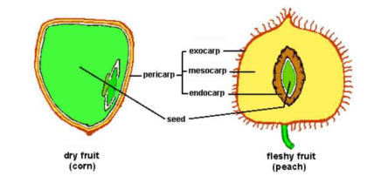

Gambar 14. Buah Kering dan Buah Basah
Kulit buah ada yang dua lapis dan ada yang tiga lapis. Kulit buah yang terdiri dari 2 lapis meliputi eksokarpium dan endokarpium sedang yang tiga lapis meliputi eksokarpium, mesokarpium, dan endokarpium. Endokarpium berbatasan dengan kulit biji. Eksokarpium
umumnya satu lapis sel, mesokarpium terdiri dari beberapa lapis sel, sedang endokarpium
dapat satu lapis atau lebih. Buah tertentu memiliki endokarpium yang terdiri dari sel batu.
Daging buah yang kita makan sehari-hari sebenarnya mesokarpium. Biji berkembang setelah fertilisasi juga. Integumen akan berkembang menjadi kulit biji, sedang kantung lembaga akan berkembang menjadi endosperm dan embrio. Embrio di dalam biji merupakan perkembangan dari zigot. Perkembangan embrio akan membentuk calon akar
(radikula), calon tunas (plumula), dan kotiledon. Endosperm ada yang sudah habis untuk
perkembangan embrio sehingga masa dormansi biji pendek. Biji yang tidak memiliki endosperm dinamakan non-endosperm seed atau biji yang tidak berputih lembaga atau exalbumineous seed. Cadangan makanan mungkin disimpan dalam kotiledon. Biji ada juga yang masih memiliki endosperm pada waktu buah masak, biji demikian disebut endosperm seed atau biji berputih lembaga atau albumineous seed.
Bakal biji melekat pada dinding ovarium melalui funikulus dan plasenta. Funikulus dapat melekat pada kulit biji terutama pada bakal biji yang mengangguk. Setelah fertilisasi, bakal biji akan berkembang menjadi biji, funikulus akan menjadi rafe. Bekas pelekatan plasenta dengan bakal biji disebut hilus atau hilum. Hilum biasanya tersusun dari sel-sel yang strukturnya seperti trakeida sehingga dapat dilalui air pada proses imbibisi.
Kotileon dapat juga berfungsi sebagai alat penyerap cadangan makanan sehingga disebut dengan haustorium. Selain itu kotiledon dapat berubah menjadi hijau setelah biji berkecambah dan kotiledon tadi menjadi alat fotosintesis. Perkecambahan biji ada yang memunculkan kotiledon ke atas tanah sehingga bagian hipokotil muncul ke atas tanah; tetapi ada juga biji yang perkecambahannya tidak memunculkan kotil ke luar, kotil tetap berada di dalam tanah. Perkecambahan yang tidak memunculkan kotil ke atas tanah disebut perkecambahan hipogeus. Perkecambahan yang memunculkan kotil di permukaan tanah disebut epigeus.
- ALAT DAN BAHAN
- Bunga Melati (Jasminum sambac)
- Bunga krisan (Chrysanthemum indicum)
- Bunga Sepatu (Hibiscus rosa-sinensis)
- Bunga Turi (Sesbandia grandiflora)
- Ciplukan (Physalis minima)
- Padi (Orryza sativa)
- Jagung (Zea mays)
- Nangka (Artocarpus integra)
- Mentimun (Cucumis sativus)
- CARA KERJA
Bunga
- Tuliskan pada masing-masing bahan nama daerah, nama ilmiah, genus dan familinya!
- Berikan keterangan bagian-bagian: ibu tangkai bunga (pedunculus communis), tangkai bunga (pedicellus), bunga (flos), daun tangkai bunga (bracteola), daun pelindung bunga (bractea), daun-daun pembalut (involucrum)
- Sebutkan susunan bunga majemuknya
- Tentukan bagian-bagian bunga (mahkota, kelopak, tangkai sari, polen dll)
Buah/Biji
- Tuliskan pada masing-masing bahan nama daerah, nama ilmiah, genus dan familinya!
- Tunjukkan dan beri keterangan bagian-bagian bunga apa saja yang masih tersisa (tidak gugur) pada buah tersebut (bisa jadi kepala putik, tangkai putik, daun-daun kelopak, daun-daun pelindung bunga)
- Sebutkan jenis/golongan buahnya
- Belah atau iris sehingga kelihatan kulit buah, seberapa tebal. Gambarkan bagian yang tampak.

- HASIL PENGAMATAN
No | Nama dan Klasifikasi Tanaman | Gambar secara Makroskopik  (Beri Penomoran pada Tiap Bagian) | Keterangan Gambar
1
2

TEORI MIKROSKOP
Pancaindera manusia memiliki kemampuan yang terbatas, banyak masalah mengenai organisme yang ingin dipecahkannya hanya dapat diperiksa dengan menggunakan alat-alat. Adapun alat yang digunakan adalah mikroskop (Latin: mickro = kecil, spocopium = penglihatan) yang memungkinkan seseorang untuk dapat mengamati objek (Latin: objectum = sesuatu yang diketengahkan) dan gerakan yang sangat halus sehingga tidak dapat dilihat oleh kekuatan mata telanjang. Jadi pengertian dari mikroskop adalah alat bantu yang digunakan seseorang untuk mengamati objek yang mempunyai gerakan yang sangat halus dan tidak dapat dilihat oleh mata telanjang (Anonymous, 2010).
- Macam-macam Mikroskop
Menurut (Sumarwoto,2009) mikroskop terdiri dari berbagai macam sebagai berikut:
- Mikroskop Cahaya
Memiliki perbesaran maksimal 1000 kali berfungsi untuk melakukan perbesaran dengan bantuan cahaya.
- Mikroskop Stereo
Merupakan jenis mikroskop yang hanya dapat digunakan untuk benda yang berukuran relatif besar.
- Mikroskop Elektron
Mikroskop yang mampu melakukan perbesaran objek sampai dua juta kali.
- Mikroskop Ultraviolet
Merupakan suatu variasi dari mikroskop cahaya biasa.
- Mikroskop Pander
Mikroskop yang dapat mendeteksi adanya benda asing atau antigen dalam saringan.
- Mikroskop Medan-Gelap
Mikroskop yang digunakan untuk mengamati bakteri hidup khususnya bakteri yang begitu tipis yang hampir mendekati batas daya mikroskop majemuk.
- Mikroskop Fase Kontras
Mikroskop yang digunakan untuk mengamati benda hidup dalam keadaan alamiah.

- Struktur Mikroskop beserta Komponen-komponennya
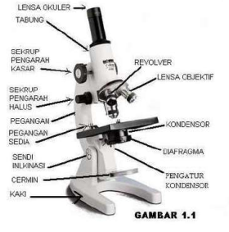
Gambar 15. Mikroskop

Komponen-komponen mikroskop terdiri dari:
- Lensa okuler
Merupakan bagian yang dekat dengan mata pengamat saat mengamati objek. Lensa okuler terpasang pada tabung atas mikroskop. Perbesaran pada lensa okuler ada tiga macam, yaitu 5x,10x, dan 12,5x.
- Tabung mikroskop
Merupakan penghubung lensa okuler dan lensa objektif. Tabung terpasang pada bagian bergerigi yang melekat pada pegangan mikroskop sebelah atas. Melalui bagian yang bergerigi, tabungan dapat digerakkan ke atas dan ke bawah.
- Makrometer (sekrup pengarah kasar)
Merupakan komponen untuk menggerakkan tabung mikroskop ke atas dan ke bawah dengan pergeseran besar.
- Mikrometer (sekrup pengarah halus)
Merupakan komponen untuk menggerakkan tabung ke atas dan ke bawah dengan pergeseran halus.
- Revolver
Merupakan pemutar lensa untuk menempatkan lensa objektif yang dikehendaki.
- Lensa objektif
- Merupakan komponen yang langsung berhubungan dengan objek atau specimen. Lensa objektif terpasang pada bagian bawah revolver. Perbesaran pada lensa objektif bervariasi, bergantung pada banyaknya lensa objektif pada mikroskop. Misalnya, ada perbesaran lensa objektif 10x dan 40x (mikroskop dengan dua lensa objektif); 4x, 10x, dan 40x (mikroskop dengan tiga lensa objektif); dan 4x, 10x, 45x, dan 400x (mikroskop dengan empat lensa objektif).
- Panggung mikroskop
Merupakan meja preparat atau tempat sediaan obek/specimen. Pada bagian tengah panggung mikroskop terdapat lubang untuk jalan masuk cahaya ke mata pengamat. Panggung digunakan untuk meletakkan sediaan objek atau specimen. Pada panggung terdapat dua penjepit untuk menjepit object glass. Pada beberapa mikroskop lain, panggung dapat digerakkan ke atas dan ke bawah.
- Diafragma
Merupakan komponen untuk mengatur banyak sedikitnya cahaya yang masuk melalui lubang pada panggung mikroskop. Diafragma ini terpasang pada bagian bawah panggung mikroskop.
- Kondensor
Merupakan alat untuk memfokuskan cahaya pada objek atau specimen. Alat ini terdapat di bawah panggung.
- Lengan mikroskop
Merupakan bagian yang dapat dipegang waktu mengangkat mikroskop atau menggeser mikroskop.
- Cermin reflector
Digunakan untuk menangkap cahaya yang masuk melalui lubang pada panggung mikroskop, yakni dengan cara mengubah-ubah letaknya. Cermin ini memiliki permukaan datar dan permukaan cekung. Permukaan datar digunakan jika sumber cahaya cukup terang dan permukaan cekung digunakan jika cahaya kurang terang.
- Kaki mikroskop
Merupakan tempat mikroskop bertumpu. Kebanyakan kaki mikroskop berbentuk seperti tapal kuda.
- Mempersiapkan Mikroskop
- Mikroskop diambil dari tempat penyimpanan mikroskop dengan menggunakan kedua tangancsaat mengambil dan membawa mikroskop ke meja. Satu tangan memegang lengan mikroskopcdan tangan lain memegang kaki mikroskop.
- Mikroskop ditempatkan di meja dengan kedudukan datar dan dihadapkan kea rah cahaya.
- Sekrup pemutar besar diputar hingga tabung mikroskop turun sampai ke batas bawah.
- Revolver diputar sehingga lensa objektif dengan pembesaran lemah (missal 10x) tepat padacposisinya atau tepat berada di atas lubang panggung.
- Diafragma dibuka secara penuh. Kedudukan cermin diatur agar cahaya yang masuk terpantul melalui lubang pada panggung sehingga melalui lensa okuler akan tampak lingkaran Cahaya yang terangnya merata. Lingkaran cahaya tersebut dikenal sebagai bidang pandang.
- Cara Penggunaan Mikroskop
- Jarak mata-okuler:
Untuk mencegah kelelahan mata, diperlukan penjagaan jarak antara mata dan okuler. Untuk menentukan jarak ini, mata mendekati okuler dari suatu jarak maksimum sekitar 1 cm. Jarak optimum dicapai pada saat medan pandang tampak sebesar-besarnya dan setajam-tajamnya. Selain itu, mata yang sebelah lagi harus tetap terbuka.
- Pengamatan dimulai dengan menggunakan lensa objektif dengan pembesaran lemah (misal 10x).
- Sambil mengamati melalui lensa okuler, sekrup pemutar kasar diputar secara perlahan agar tabung mikroskop naik. Pada saat demikian, gambar dapat teramati meskipun belum begitu jelas. Untuk memperoleh gambit yang lebih jelas, sekrup pemutar halus diputar sehingga dapat diamati gambar yang lebih jelas dan lebih fokus.
- Setelah mengamati gambar dengan menggunakan lensa objektif dengan pembesaran lemah (10x), objek yang sama coba diamati dengan menggunakan lensa dengan pembesaran yang lebih kuat (missal 40x) dengan cara memutar revolver sehingga lensa objektif 40x tepat mengarah ke lubang pada panggung.
Hal yang perlu diingat: selama pengamatan dengan pembesaran kuat tidak boleh mempergunakan sekrup pemutar kasar, untuk mendapatkan gambar yang baik (fokus) cukup digunakan sekrup pemutar halus.
- Perawatan Mikroskop
- Memegang mikroskop dengan kedua tangan ketika mengangkatnya.
- Memulai pengamatan dengan pembesaran lemah sebelum menggunakan pembesaran kuat.
- Tidak memutar tombol dengan kasar.
- Menghilangkan kotoran pada lensa mikroskop: Seringkali gambar mikroskop tetap kabur meski telah diusahakan penyetelan focus halus. Ini seringkali disebabkan lensa depan objektif yang kotor dan/atau lensa okuler. Untuk memastikan pada bagian mana lensa kotor, pertama-tama lensa okuler diputar, dan kemudian, bila perlu, lensa objektif diputar sambil mengamati cuplikan untuk menentukan kapan lapisan kotoran yang kabur bergerak. Kemudian lensa yang kotor dibersihkan dengan kertas transerat atau kertas lensa. Kondensor yang kotor pun dapat mengaburkan gambar. Ketika membersihkan lensa depan objektif, harus diingat bahwa lensa terpasang pada perekat yang dapat melarut dalam pelarut organic. Oleh karena itu, lebih baik jika digunakan air suling untuk menghilangkan kotoran; jika tidak bisa, digunakan pelarut organik yang mudah menguap sesedikit mungkin, misalnya benzene atau eter minyak bumi.
- Memastikan mikroskop dalam keadaan kering, sebelum dan sesudah digunakan.

PRAKTIKUM 5

ANATOMI BATANG
- TUJUAN
- Praktikan mampu mengamati struktur anatomi batang tumbuhan dikotil (Magnoliopsida) dan monokotil (Liliopsida)
- Praktikan mampu mengamati struktur jaringan pembuluh pada berbagai macam tumbuhan
- LANDASAN TEORI
Batang merupakan organ vegetatif tumbuhan yang berfungsi untuk tempat melekatnya daun, mengangkut air dan juga sebagai tempat penyimpanan cadangan makanan. Secara morfologi yang membedakan batang dengan akar adalah adanya ruas dan mata tunas di batang. Pada umumnya tumbuhan memiliki bentuk batang yang bulat, namun pada tumbuhan tertentu memiliki bentu batang segi empat seperti pada batang kumis kucing (Orthosiphon stamineus), batang kemangi (Ocimum basilicum), batang kecibeling (Strobilanthes crispus). Pada tumbuhan tertentu bentuk morfologi batang digunakan sebagai penciri takson famili seperti pada Cyperaceae (teki-tekian) memiliki batang berbentuk segitiga (Cyperus rotundus).
Secara taksonomi batang dibangun oleh jaringan epidermis, jaringan dasar dan jaringan pengangkut. Jaringan epidermis pada perkembangan selanjutnya akan rusak dan digantikan dengan kulit kayu. Jaringan dasar dibangun oleh empulur (pith) sedangkan jaringan pengangkut terdiri dari xilem dan floem. Empulur mudah ditemukan pada batang singkong (Manihot uttilisma) yang disusun oleh jaringan parenkim yang memiliki bentuk isodiametris.
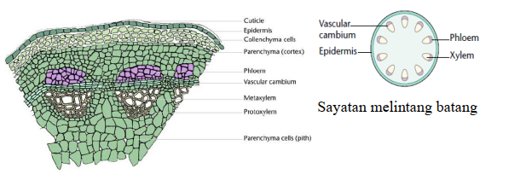

Gambar 16. Gambar Sayatan Melintang dari Batang Tumbuhan Dikotil

Pada tumbuhan dikotil di antara xilem dan floem terdapat jaringan kambium. Kambium merupakan jaringan meristematis dan aktif membelah yang dikenal dengan meristem lateral mengakibatkan batang bertambah diameternya. Aktivitas pembelahan kambium akan mengakibatkan terbentuknya xilem sekunder ke arah dalam dan ploem xekunder ke arah luar. Pada batang dewasa kulit kayu (barak dibangun oleh tiga jenis jaringan yaitu jaringan gabus (cork), kambium gabus (cork cambium) dan floem sekunder.
- ALAT DAN BAHAN
- Mikroskop
- Pinset
- Blade/silet
- Pipet tetes
- Air
- Objek glass
- Cover glass
- Preparat batang Jagung (Zea mays)
- Preparat batang Kacang Tanah (Arachis Hypogaea)
- Preparat batang Bunga Sepatu (Hibiscus sp.)
- Preparat batang Bayam Duri (Aramanthus Spinosa)
- Preparat batang Anjuang (Condyline fruticose)
- Peraparat batang Dadap (Erythrina vairegeta)
- Preparat batang Paku Sarang Burung (Asplenium nidus)
- CARA KERJA
- Sebelum melakukan praktikum siapkanlah mikroskop cahaya dan bersihkan sehingga mikroskop siap untuk mengamati.
- Amati preparat di bawah mikroskop dan atur mikroskop hingga diperoleh gambar yang jelas.
- Pengamatan dimulai dari pembesaran lemah untuk mengamati susunan jaringan yang terdapat pada bagian tanaman tersebut.
- Selanjutnya, dibesarkan satu sektor irisan tersebut dengan pembesaran yang lebih kuat.
- Gambar dan fotolah serta beri keterangan yang jelas. Bandingkan dengan Pustaka!
- DISKUSI
- Sebutkan macam-macam jaringan penyusun batang!
- Apa perbedaan secara mikroskopis batang tanaman monokotil dan dikotil?

- HASIL PENGAMATAN
No | Nama dan Klasifikasi Tanaman | Gambar secara Mikroskopik  (Beri Penomoran pada Tiap Bagian) | Keterangan Gambar
1

PRAKTIKUM 6

ANATOMI AKAR
- TUJUAN
- Praktikan mampu mengamati struktur anatomi akar berbagai tumbuhan
- LANDASAN TEORI
- Anatomi Akar
Akar merupakan organ tumbuhan yang paling sederhana. Walaupun secara morfologi akar muda dibedkan dengan akar, namun terkadang pada beberapa jenis tumbuhan akar sulit deibedakan dengan batang. Salah satu point utama yang dapat digunakan adalah bahwa pada akar tidak ditemukanruas dan buku.
Secara anantomi struktur akar menyerupai batang, namun yang paling mencolok perbedaanya adalah susunan pembuluh pengangkut yaitu xylem dan floem. Batang pada umumnya memiliki susunan pembuluh yang kolateral dan amphivasal, sedangkan susunan pembuluh pengakut pada akar tidak terkumpul namun relatif tersebar. Akar memiliki susunan dari arah luar ke dalam adalah epidermis, jaringan dasar, endodermis dan silinder pusat.
- Epidermis
Jaringan epidermis pada akar pada umumnya berupa satu lapis dan dibentuk oleh jaringan yang pipih dan rapat. Pada berbagai tumbuhan jaringan epidermis akar dapat bermodifikasi menjadi rambut-rambut akar yang berfungsi untuk memperluas permkaan sehingga proses absobsi air dan unsur hara lebih episien. Rambut akar juga dapat digunakan sebagai pembeda pada ujung akar yaitu antara zona difrensiasi dengan zona lainnya. Pada zona difrensiasi ditandai dengan munculnya rambut-rambut akar
- Korteks Akar
Kortek akar merupakan lapisan kedua dari jaringan penyusun akar. Kortek akar biasanya disusun oleh jaringan dasar berua parenkim, kolenkim dan sklerenkim. Pad berbagai akar tumbuhan Dikotil dan Gymnospermae yang sudah tua kortek akar dapat mengalami pengelupasan karena pertambahan diameter akar disebabkan adanya pertumbuhan sekunder. Berbagai jenis tumbuhan menggunakan jaringan korteks akar sebagai penyimpan Cadangan makanan seperti singkong (Manihot esculenta), ubi (Ipomea batatas), gadung (Dioscorea sp). Akar yang berfungsi sebagai penyimpanan makanan biasnya tumbuh berdaging dan relatif strukturnya seragam.

- Silinder Pusat
Silinder pusat merupakan bagian paling tengah dari akar dan biasanya lebih kerass dibandingka dengan jaringan lainnya. Batas antara kortek dan silinder pusat dapat dibedakan dengan adanya endodermis yaitu jaringan (biasnya 1-2 lapis) yang berfungsi sebagai pemisah kortek dengan silinder pusat. Pada umbi singkong silider pusat adalah bagian sumbu singkong, sedangkan korteks adalah bagian daging yang kita makan, namun pada berbagai tumbuhan lain sulit dipisahkan antara silinder pusat dan korteks. Secara empirik terlihat bahwa silinder pusat dan kortek pada singkong mudah dibedakan karena adanya endodermis. Pada jaringan silinder pusat pada akar ditemukan berbagai jaringan pengangkut yaitu xilem dan floem. Pada berbagi tumbuhan xilem berkembang dengan baik terutama tumbuhan dikotil sedangkan pada tumbuhan monokotil kurang berkembang. Jumlah kelompok atau berkas xilem pada akar bervariasi antara 1, 2, 3 dan lebih dan dikenal dengan istilah monoark, diark, triar dan poliark.
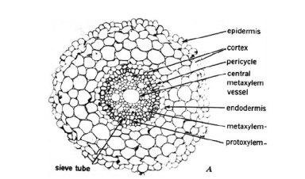

Gambar 17. Transection dari Akar Tumbuhan Monokotil Gandum Muda (Triticum sp.)

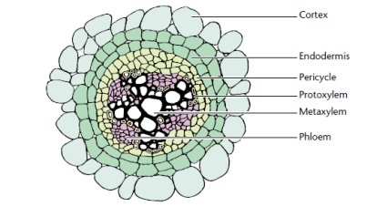

Gambar 18. Sayatan Melintang dari Akar Tumbuhan Dikotil

- ALAT DAN BAHAN
- Mikroskop
- Pinset
- Blade/silet
- Pipet tetes
- Air
- Objek glass
- Cover glass
- Preparat akar Jagung (Zea mays)
- Preparat akar Bawang Merah (Allium cepa)
- Preparat akar Kacang Tanah (Arachis Hypogaea)
- CARA KERJA
- Sebelum melakukan praktikum siapkanlah mikroskop cahaya dan bersihkan sehingga mikroskop siap untuk mengamati.
- Amati preparat di bawah mikroskop dan atur mikroskop hingga diperoleh gambar yang jelas.
- Pengamatan dimulai dari pembesaran lemah untuk mengamati susunan jaringan yang terdapat pada bagian tanaman tersebut.
- Selanjutnya, dibesarkan satu sektor irisan tersebut dengan pembesaran yang lebih kuat.
- Gambar dan fotolah serta beri keterangan yang jelas. Bandingkan dengan Pustaka!
- DISKUSI
- Sebutkan macam-macam jaringan penyusun akar. Apa perbedaan secara mikroskopis akar tanaman monokotil dan dikotil?
- Sebutkan jaringan penyusun rimpang. Rimpang merupakan bentuk modifikasi dari apa? Jelaskan!
- HASIL PENGAMATAN
No | Nama dan Klasifikasi Tanaman | Gambar secara Makroskopik  (Beri Penomoran pada Tiap Bagian) | Keterangan Gambar
1

PRAKTIKUM 7

ANATOMI DAUN
- TUJUAN
- Praktikan mengetahui berbagai struktur anatomi daun dan modifikasinya
- LANDASAN TEORI
- Anatomi Daun
Daun merupakan organ vegetatif tumbuhan yang paling bervariasi morfologi terutama dari bentuk, ukuran, warna dan memiliki banyak modifikasi. Walaupun memiliki banyak variasi dalam morfologi, namun bila dilihat dari struktur anatominya lebih seragam. Secara anatomi daun tersusun dari epidemis atas, jaringan dasar (jaringan palisade, jaringan bunga karang), jaringan pengangkut (xilem dan floem) dan epidermis bawah.
Bila dilihat dari habitatnya terdapat variasi struktur daun yaitu tumbuhan air (hidrofit), xerofit (tumbuhan di tempat kering), tumbuhan dataran rendah dan tumbuhan dataran tinggi. Tumbuhan air biasanya memiliki daun lebar sedanagkan dtumbuhan tempat kering biasanya memiliki lapisan kutikula yang tebal. Secara umum daun dibedakan menjadi epidermis, mesofil dan tulang daun
- Epidermis
Jaringan epidermis merupakan jaringan yang terdapat di bagian permukaan atas dan permukaan bawah daun. Bentuk sel yang menyusun jaringan epidermis berbentuk pipih, rapat dan tidak bewarna atau transparan sehingga memudahkan sinar matahari mencapai jaringan palisade. Pada berbagai jenis tumbuhan jaringan epidermis mengalami modifikasi menjadi stomata dan trikoma. Stomata memiliki komponen yaitu lubang (pori), sel penjaga (bentuk mirip kacang atau ginjal) dan sel tetangga. Pada tumbuhan air stomata terdapat di bagian epidermis atas, sedangkan pada tumbuhan darat stomata terdapat pada permukaan bawah. Jumlah dan bentuk stomata bervariasi antara satu species dengan spesies lainnya dan sangat dipengaruhi oleh faktor lingkungan.
- Mesofil
Mesofil (daging daun) terdiri atas sel-sel parenkim yang berdinding tipis, terdiferensiasi menjadi dua bentuk:
- Parenkim palisade (jaringan tiang)
Bentuk sel silindris, tersusun rapat, mengandung kloroplas. Pada daun yang menerima cahaya langsung, jaringan palisade lebih padat. Permukaan bebas antar sel lebih besar, sehingga lebih efisien dalam fotosintesa.
- Parenkim spons (jaringan bunga karang)
- Sel-sel tersusun tidak teratur, dinding sel tipis, kloroplas lebih sedikit dengan ruang antar sel besar. Ruang antar sel terjadi secara sizogen atau lisigen.
Fungsi mesofil:
- Sel-sel palisade bertanggung jawab untuk fotosintesis karena mengandung kloroplas
- Mesofil bunga karang bersama dengan ruang udara intersel memungkinkan terjadinya pertukaran gas-gas.
- Berkas Pembuluh
Sistem pertulangan daun tersusun oleh berkas pengangkut yang bercabang-cabang. Satu tulang daun mengandung jaringan pembuluh yang terdiri dari xilem dan floem. Sel-sel xilem yang terlignifikasi berada mengarah ke epidermis atas, sedangkan floem mengarah ke epidermis bawah. Pada berkas pengangkut yang besar biasanya dikelilingi oleh sarung
berkas pengangkut.
Di dalam berkas pengangkut, xilem selalu berada di atas floem, karena merupakan kelanjutan dari tangkai daun yang berasal dari batang, dimana xilem berada di sebelah dalam floem. Tipe berkas pengangkut bisa kolateral (Syringa), bikolateral (Solanaceae, Cucurbitaceae) atau konsentris (amfikribral: floem mengelilingi xilem) (kebanyakan dikotil).
Fungsi tulang daun dan berkas pengangkutnya:
- Tulang daun memperkuat helaian.
- Xylem menghantarkan air dan ion terlarut ke jaringan mesofil.
- Floem menyalurkan bahan makanan organik seperti glukosa dari mesofil ke bagian lain tanaman.
- ALAT DAN BAHAN
- Mikroskop
- Pinset
- Blade/silet
- Pipet tetes
- Air
- Objek glass
- Cover glass
- Preparat daun Jagung (Zea mays)
- Preparat daun Nerium oleander
- Preparat daun Ficus elastica
- CARA KERJA
- Sebelum melakukan praktikum siapkanlah mikroskop cahaya dan bersihkan sehingga mikroskop siap untuk mengamati.
- Amati preparat di bawah mikroskop dan atur mikroskop hingga diperoleh gambar yang jelas.
- Pengamatan dimulai dari pembesaran lemah untuk mengamati susunan jaringan yang terdapat pada bagian tanaman tersebut.
- Selanjutnya, dibesarkan satu sektor irisan tersebut dengan pembesaran yang lebih kuat.
- Gambar dan fotolah serta beri keterangan yang jelas. Bandingkan dengan Pustaka!
- DISKUSI
- Sebutkan macam-macam jaringan penyusun daun. Apa perbedaan secara mikroskopis daun monokotil dan dikotil?
- HASIL PENGAMATAN
No | Nama dan Klasifikasi Tanaman | Gambar secara Mikroskopik  (Beri Penomoran pada Tiap Bagian) | Keterangan Gambar
1

PRAKTIKUM 8

ANATOMI BUNGA, BUAH DAN BIJI
- TUJUAN
Praktikan memahami struktur anatomi alat reproduksi generatif bunga yaitu benang sari (jantan) dan putik (betina) terutama bagian kepala sari, pollen dan ovarium
- LANDASAN TEORI
Tumbuhan berbunga atau Magnoliophyta melakukan reproduksi seksual dengan membentuk bunga. Bunga merupakan modifikasi organ vegetatif tumbuhan yaitu daun dan batang sehingga memiliki struktur anatomi yang mirip. Bunga merupakan organ generative tumbuhan yang memiliki bagian bagian yaitu tangkai bunga (pedunkulus), dasar bunga (reseptakulum), kelopak bunga (Kaliks), mahkota bunga (korolla), benang sari (stemen) dan putik (karpel). Sebagain besar bunga Magnoliophyta tersusun dalam lingkaran atau yang dikeal juga dengan bunga siklik.

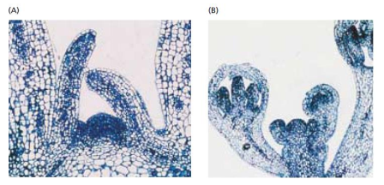

Gambar 19.Sayatan Longitudinal dari Organ Vegetatif Tumbuhan (A) Bagian bagian
Organ Reproduksi (B) dari Meristem Apikal Pucuk dari Arabidopsis

- ALAT DAN BAHAN
- Mikroskop
- Pinset
- Blade/silet
- Pipet tetes
- Air
- Objek glass
- Cover glass
- Preparat Lilium
- CARA KERJA
- Sebelum melakukan praktikum siapkanlah mikroskop cahaya dan bersihkan sehingga mikroskop siap untuk mengamati.
- Amati preparat di bawah mikroskop dan atur mikroskop hingga diperoleh gambar yang jelas.
- Pengamatan dimulai dari pembesaran lemah untuk mengamati susunan jaringan yang terdapat pada bagian tanaman tersebut.
- Tunjukkanlah bagian-bagian epidermis, endotesium, tapetum, stomium, polen, loculus
- Gambar dan fotolah serta beri keterangan yang jelas. Bandingkan dengan Pustaka!
- HASIL PENGAMATAN
No | Nama dan Klasifikasi Tanaman | Gambar secara Mikroskopik  (Beri Penomoran pada Tiap Bagian) | Keterangan Gambar
1

PRAKTIKUM 9

HERBARIUM BASAH
- TUJUAN
Praktikan dapat membuat herbarium basah
- LANDASAN TEORI
- Herbarium/Awetan Basah
Herbarium/awetan basah adalah spesimen tumbuhan yang telah diawetkan dan disimpan dalam suatu larutan. Komponen utama yang digunakan dalam pembuatan larutan pengawet itu antara lain adalah alkohol dan formalin. Alkohol memiliki kekurangan yaitu dapat menyebabkan hilangnya warna asli tumbuhan dan juga harga alkohol relatif mahal. Sedangkan formalin lebih murah harganya dibandingkan alkohol. Selain itu, formalin tidak terlalu besar daya larutnya terhadap warna-warna yang terdapat pada tumbuhan. Awetan basah merupakan salah satu media realia dalam bentuk specimen.
Koleksi basah merupakan bagian material herbarium (umumnya bunga atau buah lunak berdaging) yang disimpan dalam botol-botol koleksi dengan menggunakan pengawet alcohol 70%.
Kelebihan darimedia herbarium/awetan basah yaitu spesimen yang diawetkan tidak kehilangan sifat-sifat aslinya, seperti bentuk, susunan, bahkan warnanya. Selain itu, pembuatan herbarium/awetan basah dapat dilakukan dengan cepat, asalkan larutan pengawet dan wadah sudah tersedia.
Menurut Husain (2019) adapun langkah-langkah pembuatan awetan basah sebagai berikut:
- Menyiapkan spesimen yang akan diawetkan
- Menyiapkan formalin yang telah diencerkan
- Memasukkan spesimen ke dalam larutan formalin yang telah ada dalam botol jam dan telah diencerkan
- Menutup rapat botol
- Dan memberi identitas seperti nama lokal, nama ilmiah, habitat, Lokasi ditemukan dan manfaat
- ALAT DAN BAHAN
Alat:
- Botol atau toples kaca bening
- Gelas ukur
- Kertas label secukupnya
Bahan:
- Sampel specimen
- Air secukupnya
- Gula
- Cuka 25%
- CARA KERJA
- Spesimen yang akan diawetkan disiapkan
- Ukur air yang dimasukkan ke dalam wadah awetan sampai specimen sepenuhnya tenggelam
- Larutan cuka diencerkan menggunakan rumus pengenceran
- Spesimen dimasukkan pada larutan cuka yang telah ada dalam wadah yang telah diencerkan
- Botol ditutup rapat dan kemudian diberi label yang berisi nama specimen tersebut dan familinya
- Herbarium basah diamati selama 7 hari
- HASIL PENGAMATAN
Tabel 1. Dokumentasi cara kerja pembuatan awetan basah
No | Nama dan Klasifikasi Tanaman | Gambar | Keterangan
1

Tabel 2. Dokumentasi pengamatan awetan basah selama 6 hari
No | Nama dan Klasifikasi Tanaman | Gambar | Keterangan
1

PRAKTIKUM 10

HERBARIUM KERING
- TUJUAN
- Praktikan mengetahui cara mengawetkan tumbuhan dengan cara pengeringan
- Praktikan mengumpulkan dan mengenal tumbuhan dari lingkungan dan mencatat informasi tentang tumbuhan tersebut
- LANDASAN TEORI
- Definisi dan Fungsi Herbarium
Herbarium berasal dari kata “hortus dan botanicus”, artinya kebun botani yang dikeringkan. Secara sederhana yang dimaksud herbarium adalah koleksi spesimen yang telah dikeringkan, biasanya disusun berdasarkan sistem klasifikasi. Fungsi herbarium secara umum antara lain:
- Sebagai pusat referensi; merupakan sumber utama untuk identifikasi tumbuhan bagi para ahli taksonomi, ekologi, petugas yang menangani jenis tumbuhan langka, pecinta alam, para petugas yang bergerak dalam konservasi alam.
- Sebagai lembaga dokumentasi; merupakan koleksi yang mempunyai nilai sejarah, seperti tipe dari taksa baru, contoh penemuan baru, tumbuhan yang mempunyai nilai ekonomi dan lain-lain.
- Sebagai pusat penyimpanan data; ahli kimia memanfaatkannya untuk mempelajari alkaloid, ahli farmasi menggunakan untuk mencari bahan ramuan untuk obat kanker, dan sebagainya.
Material herbarium sangat penting artinya sebagai kelengkapan koleksi untuk kepentingan penelitian dan identifikasi, hal ini dimungkinkan karena pendokumentasian tanaman dengan cara diawetkan dapat bertahan lebih lama, kegunaan herbarium lainnya yaitu sebagai berikut:
- Material peraga pelajaran botani
- Material penelitian
- Alat bantu identifikasi tanaman
- Material pertukaran antar herbarium di seluruh dunia
- Bukti keanekaragaman
- Spesimen acuan untuk publikasi spesies baru.

- Cara Mengkoleksi Tumbuhan
Spesimen herbarium yang baik harus memberikan informasi terbaik mengenai tumbuhan tersebut kepada para peneliti. Dengan kata lain, suatu koleksi tumbuhan harus mempunyai seluruh bagian tumbuhan dan harus ada keterangan yang memberikan seluruh informasi yang tidak nampak pada spesimen herbarium. Hal-hal yang perlu diperhatikan dalam mengkoleksi tumbuhan antara lain:
- Perlengkapan
Beberapa perlengkapan yang diperlukan untuk mengkoleksi tumbuhan di lapangan antara lain: gunting tanaman, buku catatan, label, pensil, lensa tangan, koran bekas, penekan/penghimpit, tali pengikat, vasculum, kantong plastik, alkohol, kantong kertas (untuk cryptogamae, buah dan biji), peta, kamera dan sebagainya.
- Bagian yang dikoleksi.
Tumbuhan kecil harus dikoleksi seluruh organnya. Tumbuhan besar atau pohon, dikoleksi sebagian cabangnya dengan panjang 30-40 cm yang mempunyai organ lengkap: daun (minimal punya 3 daun untuk melihat phylotaksis), bunga dan buah, diambil dari satu tumbuhan. Untuk pohon atau perdu kadang-kadang penting untuk mengkoleksi kuncup (daun baru) karena kadang-kadang stipulanya mudah gugur dan brakhtea sering ditemukan hanya pada bagian-bagian yang muda.
- Catatan Lapangan
Catatan lapangan segera dibuat setelah mengkoleksi tumbuhan, berisi keterangan-keterangan tentang ciri-ciri tumbuhan tersebut yang tidak terlihat setelah spesimen kering. Beberapa keterangan yang harus dicantumkan antara lain: lokasi, habitat, habit, warna (bunga, buah), bau, eksudat, pollinator (kalau ada), pemanfaatan secara lokal, nama daerah dan sebagainya.
- Cara Pembuatan
Ada beberapa tahap pekerjaan dalam pembuatan herbarium kering, yakni:
- Pengeringan spesimen.
Sampel tumbuhan yang akan dibuat herbarium dibersihkan, lalu diberi label (etiket gantung) dan dimasukkan dalam lipatan kertas koran yang sudah dialasi triplek. Spesimen tersebut kemudian diberi penekan/pemberat. Tumbuhan yang sangat lunak atau berdaging tebal dimasukkan kedalam air mendidih beberapa menit. Dibalik-balik secara teratur, kertas diganti beberapa kali terutama hari pertama, kalau spesimen sudah kaku lebih ditekan lagi. Spesimen akan kering dalam 2 minggu pada suhu kamar. Spesimen juga dapat dikeringkan dengan dijemur atau diletakkan di bawah lampu pijar. Tanaman dikatakan kering kalau dirasakan tidak dingin lagi dan juga terasa kaku.
- Spesimen yang sudah kering ditempelkan dikertas karton dengan lem atau selotip. Gunakan kertas yang kuat dan tidak cepat rusak dengan ukuran 29 x 43 cm.
- Labeling
Label yang berisi keterangan-keterangan tentang tumbuhan tersebut diletakkan di sudut kiri bawah atau sudut kanan bawah. Label tersebut berisi keterangan mengenai tanggal, tempat diketemukan, habitatnya, nama penemu, catatan khusus, nama suku, dan nama spesies.
- ALAT DAN BAHAN
Alat:
- Oven
- Duplex (Ukuran A3: 29,7 x 42,0 cm)
- Kertas koran
- Kertas karton
- Plastik mika bening
- Double tape
- Selotip
- Gunting
- Label
Bahan:
- Bandotan (Ageratum conyzoides)
- Kumis kucing (Orthosiphon stamineus)
- Tapak dara (Catharanthus roseus)
- Kemangi (Ocinum basilicum)
- CARA KERJA
- Memilih tanaman yang akan dijadikan herbarium
- Ambillah seluruh bagian tanaman yang meliputi akar, batang, daun, bunga, buah dan biji atau setidaknya bagian-bagian tumbuhan yang representatif untuk identifikasi.
- Catatlah semua data mengenai tumbuhan tersebut yang meliputi lokasi, habitat, habit, warna (bunga, buah), bau, eksudat, pollinator (kalau ada), pemanfaatan secara lokal, nama daerah dan sebagainya.
- Buatlah herbarium dengan cara mengeringkan tumbuhan tersebut
- Tanaman yang akan dijadikan herbarium diambil
- Letakkan tanaman ditengah buku dengan rapi, kemudian buku ditutup dan dibiarkan hingga beberapa menit
- Kertas duplex, kertas karton, dan plastik mika bening dipotong sesuai dengan ukuran dari tanaman yang akan dijadikan herbarium
- Tanaman yang telah ditindih dengan buku diambil dan diletakkan diatas kertas duplex yang telah dilapisi dengan kertas karton
- Tanaman diletakkan dengan rapi lalu ditempel dengan menggunakan double tape agar tanaman tidak berpindah tempat
- Jika telah selesai, tutup dengan kertas duplex lalu dibungkus dengan koran, diberi selotip agar rapi dan diberi label
- Label diletakkan di pojok kiri atau kanan bawah yang berisi informasi mengenai tanggal, tempat ditemukan, tempat mereka tumbuh, nama penemu, catatan khusus, nama familia dan nama spesies

Acuan:
Bridson, D. & L. Forman. 1992. The Herbarium Handbook. Royal Botanic Garden, kew London

DAFTAR PUSTAKA
- Anief, M., 2012, Farmasetika, UGM Press, Yogyakarta
- Anonim, 1979, Farmakope Indonesia Edisi III, Depkes RI, Jakarta
- Anonim, 1995, Farmakope Indonesia Edisi IV, Depkes RI, Jakarta
- Depkes RI, Materia Mediaka jilid I-VI
- Depkes RI, 2008, Farmakope Herbal Indonesia, edisi I
- Esau, K. 1977. Anatomy of Seed Plant. New York: John Wiley and Son Inc.
- Fahn, A. 1990. Plant Anatomy. New York: Pergamon Press.
- Pandey, B. P. 1980. An Introduction a Plant Anatomy. New Delhi: S. Chand & Company Ltd

